СОВЕТ ДЕПУТАТОВ
муниципального округа
КОНЬКОВО

РЕШЕНИЕ

22.03.2022 3/8
______________№________________
О согласовании установки ограждающих устройств на придомовой территории многоквартирного дома по адресу: г. Москва, ул. Генерала Антонова, дом 7, корпус 1

В соответствии с пунктом 5 части 2 статьи 1 Закона города Москвы от 11 июля 2012 года № 39 «О наделении органов местного самоуправления муниципальных округов в городе Москве отдельными полномочиями города Москвы», постановлением Правительства Москвы от 2 июля 2013 года № 428-ПП «О порядке установки ограждений на придомовых территориях в городе Москве», рассмотрев обращение уполномоченных лиц (вх. от 03.03.2022 № 02-12-23/22)

Советом депутатов принято решение:

1. Согласовать установку двух ограждающих устройств (электромеханического антивандального откатного шлагбаума и электромеханического подъемного шлагбаума) на придомовой территории многоквартирного дома по адресу: г. Москва, ул. Генерала Антонова, дом 7 корпус 1 согласно проекту. (Приложение)
2. Направить настоящее решение в Департамент территориальных органов исполнительной власти города Москвы, в управу района Коньково города Москвы и лицу, уполномоченному на представление интересов собственников помещений в многоквартирном доме по вопросам, связанным с установкой ограждающих устройств и их демонтажем.
3. Опубликовать настоящее решение в бюллетене «Московский муниципальный вестник», разместить на сайте органов местного самоуправления муниципального округа Коньково www.konkovo-moscow.ru.
4. Контроль за исполнением настоящего решения возложить на главу муниципального округа Коньково Малахова С.В.

Глава муниципального округа Коньково С.В. Малахов

Приложение
к решению Совета Депутатов
муниципального округа
Коньково
от 22.03.2022 № 3/8

Проект размещения
двух ограждающих устройств (электромеханического антивандального откатного шлагбаума и электромеханического подъемного шлагбаума)
на придомовой территории многоквартирного дома по адресу:
ул. Генерала Антонова, дом 7 корпус 1

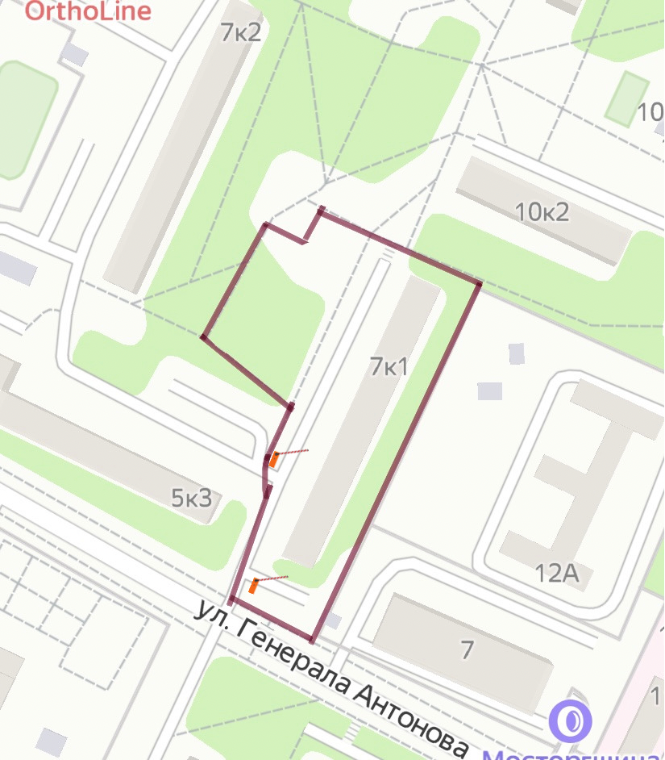

_____________________________________________

Обозначения:
граница придомовой территории многоквартирного дома, согласно утвержденному проекту межевания от 09.06.2015 № 7616
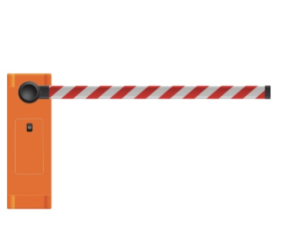 ограждающее устройство 1 (электромеханический антивандальный откатной шлагбаум)
ограждающее устройство 2 (электромеханический подъемный шлагбаум)

Вид ограждающего устройства 1:
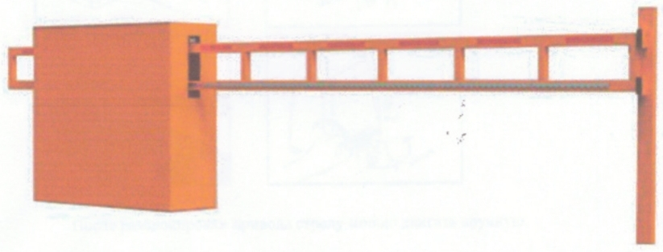

Тип шлагбаума: электромеханический антивандальный откатной шлагбаум
Размеры шлагбаума:
длина стрелы шлагбаума - 5 000 мм,
длина тумбы шлагбаума – 1000 мм;
ширина тумбы шлагбаума – 500 мм;
высота стрелы шлагбаума – 1000 мм;

Вид ограждающего устройства 2:
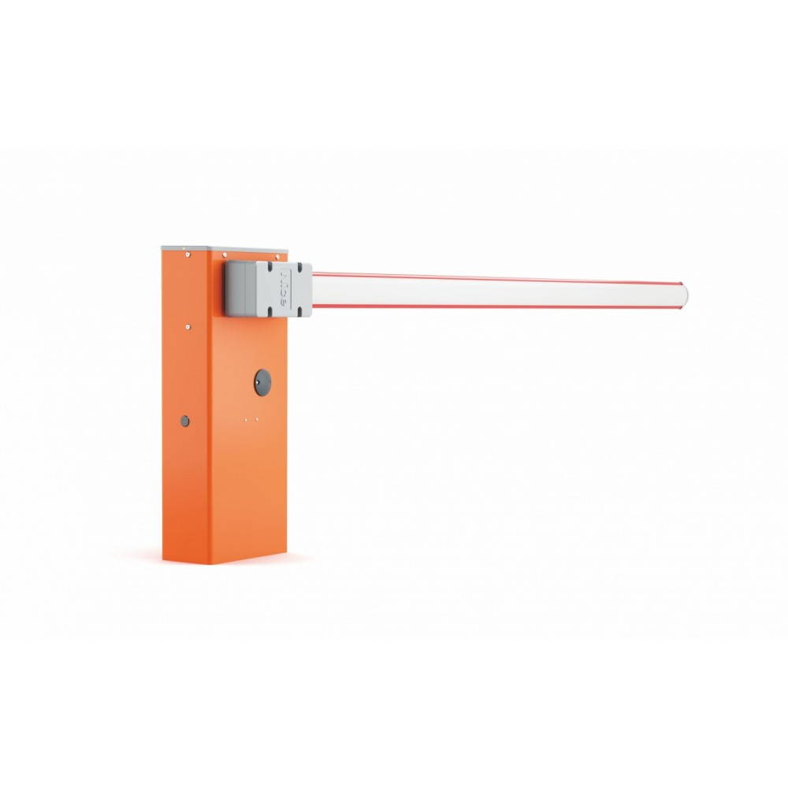

Тип шлагбаума: электромеханический подъемный шлагбаум
Размеры шлагбаума:
длина стрелы шлагбаума - 4 000 мм,

